KAUFLAND ČESKÁ REPUBLIKA v.o.s. | VŘ R-840-1130-2026
Komplexní analýza povodňových rizik prodejní sítě
1.4 Karta Modulu 1 – vzorová filiálka 132 Krnov
Poloha | Opavská 1132/14, Krnov; 50.08732° N, 17.70770° E; pravý břeh Opavy, 1,1 km nad soutokem s Opavicí
Záplavová území | Objekt na hranici ZÚ Q100 (suchý „ostrov“), příjezdy v ZÚ Q100; AZZÚ a ZÚ Q20 22 m od objektu
Hydrologie (LG Krnov na Opavě) | Q5 = 57,8 · Q20 = 120 · Q50 = 184 · Q100 = 248 m³/s; SPA 220 / 300 / 320 cm
Historie | 15. 9. 2024: 455 m³/s (≈ 1,8 × Q100), zaplaveno cca 80 % města · 7. 7. 1997: 375 m³/s (> Q100), škody 440 mil. Kč · 1903: 165 m³/s (≈ Q20)
Přívalové povodně | Úpatí svahu Cvilínského kopce – akumulace odtoku u zásobovací rampy
Výsledné skóre M1 | 4 – VYSOKÉ (po odborné revizi; indikativní screening: 3)

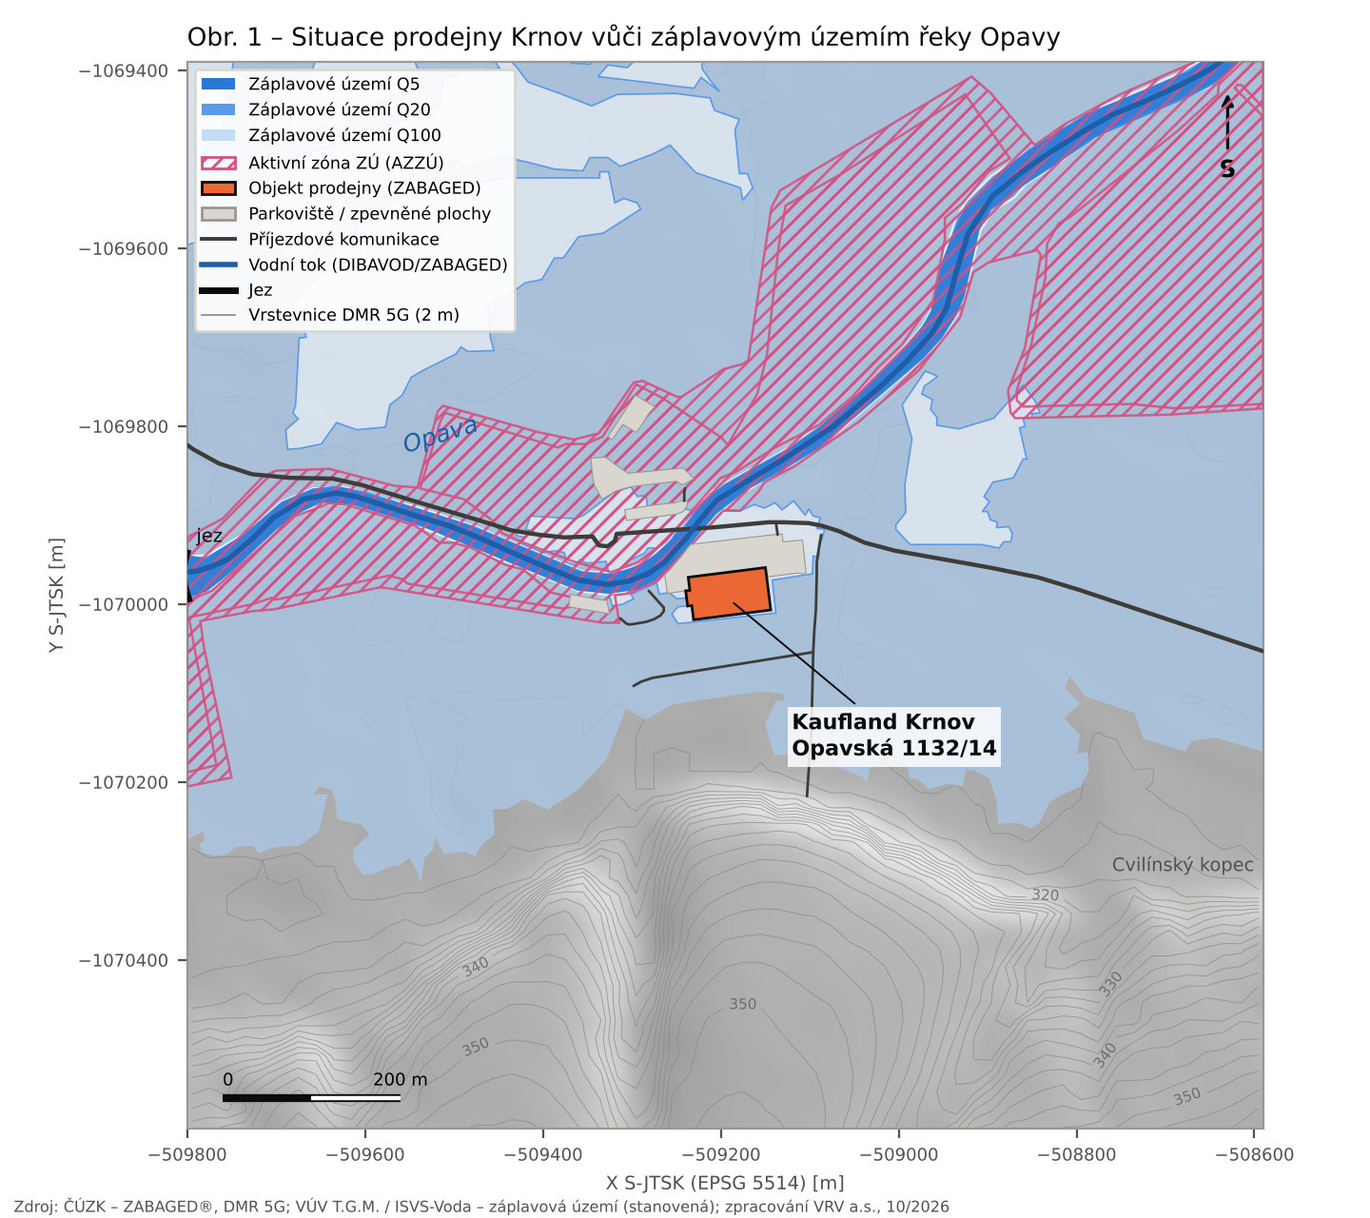
Obr. 2 – Filiálka 132 Krnov: situace vůči záplavovým územím Opavy.
1.4 Karta Modulu 1 – vstupy, příjezdy a fotodokumentace
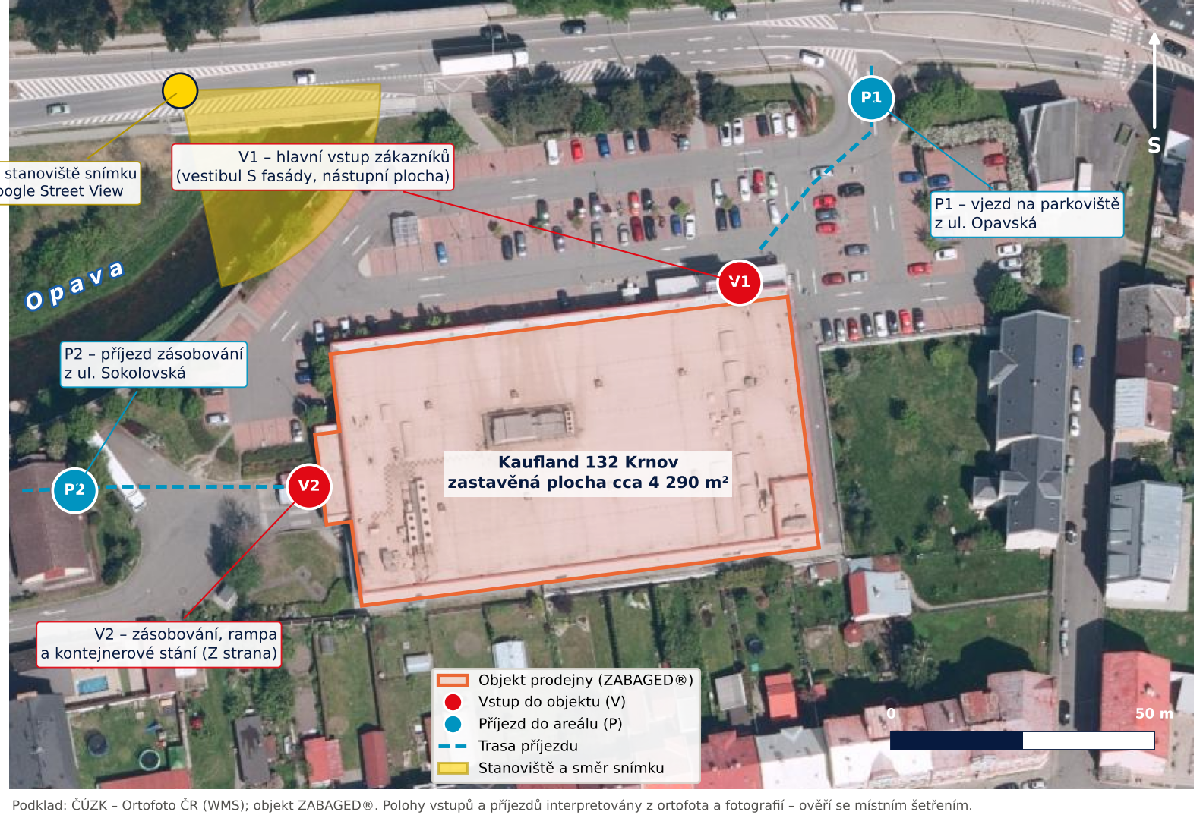
Obr. 2a – Filiálka 132 Krnov: ortofoto s vyznačením vstupů do objektu, příjezdů do areálu a stanoviště snímku F1.
V1 – hlavní vstup | vestibul severní fasády, nástupní plocha na úrovni parkoviště; orientace k toku Opavy
V2 – zásobování | rampa a kontejnerové stání na západní straně; nejnižší místo areálu (≈ 314,4 m n. m.) – první ohrožení vzdutím kanalizace (≈ Q20)
P1, P2 – příjezdy | P1 z ul. Opavská (parkoviště), P2 z ul. Sokolovská (zásobování); při Q100 oba zaplaveny – areál odříznut
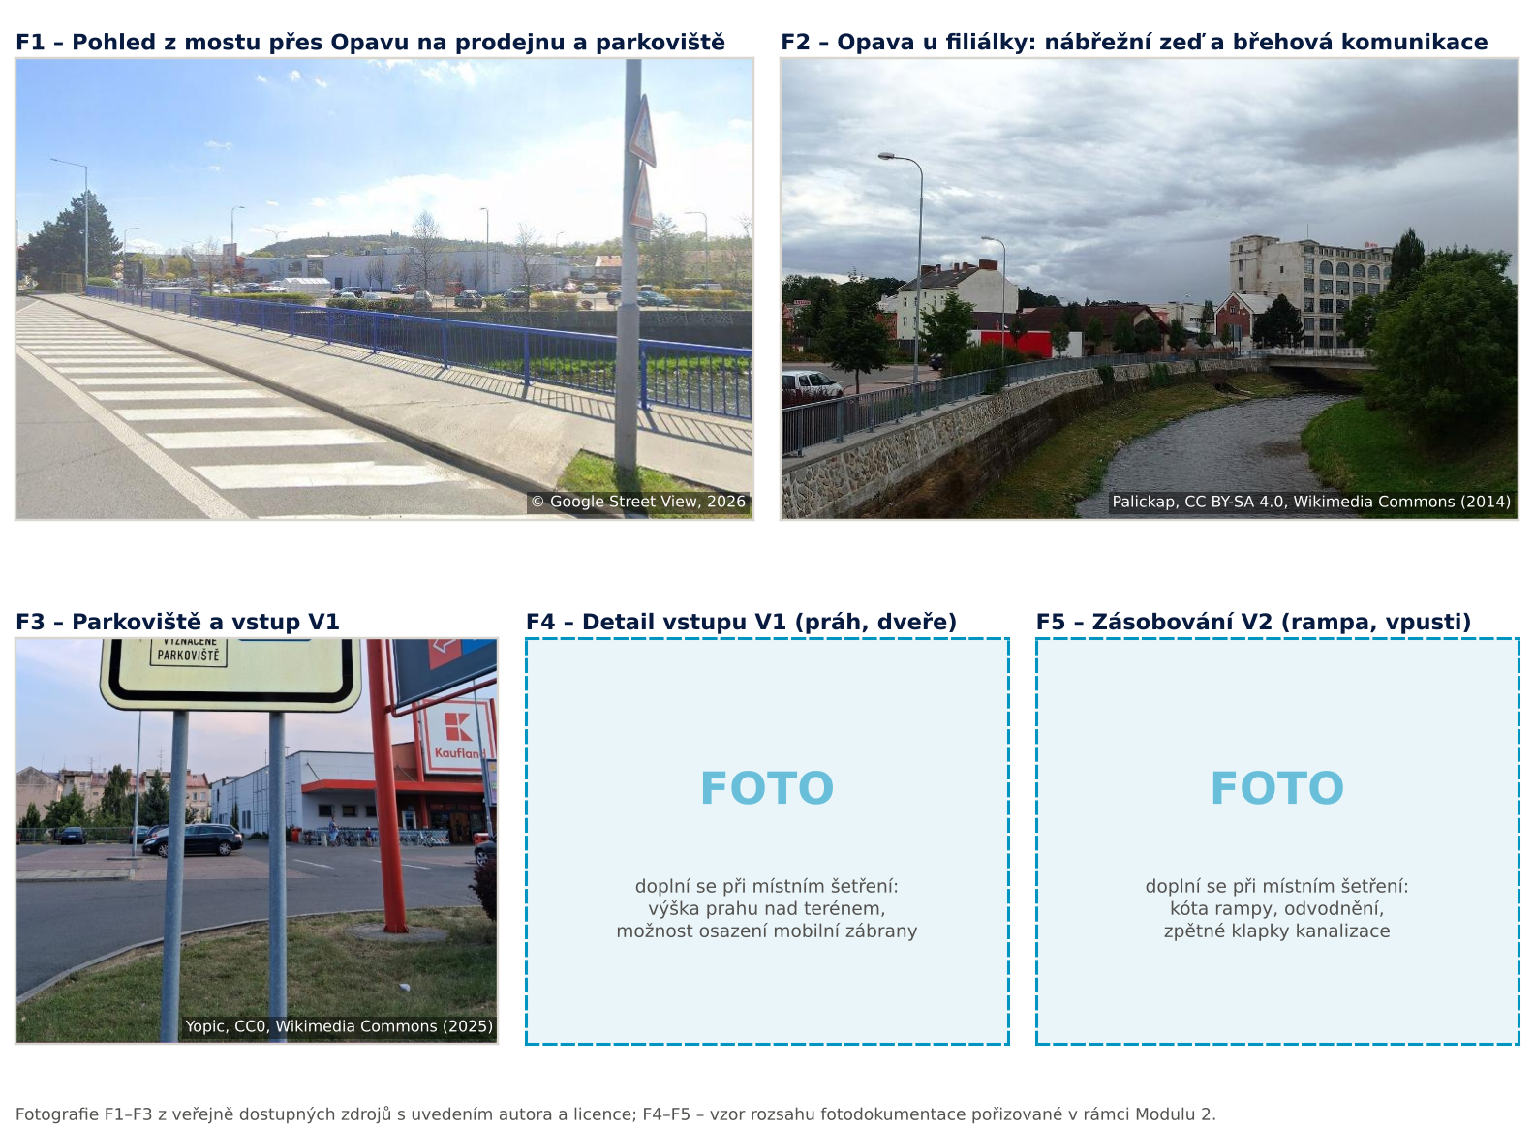
Obr. 2b – Fotodokumentace filiálky: F1–F3 z veřejných zdrojů (autor a licence u snímku), F4–F5 vzor snímků pořizovaných při místním šetření v Modulu 2.

